De Spaanstalige dichter die ik uitgekozen heb, is evenals de vorige afkomstig uit Latijns Amerika. Rubén Darío (1867-1916) werd geboren in Nicaragua, maar heeft gestudeerd in Europa. Later werd hij diplomaat o.a. ambassadeur in Colombia en Frankrijk. In Parijs leerde hij het werk van de symbolisten kennen en onder invloed daarvan publiceerde hij zijn “Cantos de vida y esperanza(1905)” (“Liederen van leven en hoop”). Zijn poëzie betekent een ommekeer in de Spaanstalige letterkunde. Hij is de voornaamste vertegenwoordiger van de stroming aangeduid als “modernismo”, ontstaan in Latijns Amerika maar ook met grote dichters in Spanje. Hierin komen Europese invloeden samen, zich uitend o.a. in romantisme, escapisme en antiburgerlijkheid. “Modernismo” wordt gerekend tot een bredere vernieuwing waartoe ook art nouveau en jugendstil behoren.

Evenals de vorige Spaanstalige dichter had hij een bewogen liefdesleven: vele relaties met vrouwen met als gevolg vele kinderen. Voeg daarbij zijn overmatig drankgebruik en het beeld van de “dichter-losbol” is geschetst.

Zijn poëzie heeft vele thema’s, zoals de liefde en maatschappelijke thema’s om er enkele te noemen. Zij is krachtig-ritmisch, vol uitdrukkingskracht, zowel qua vorm als inhoud rijk.

Het hier gepubliceerde gedicht is een hommage aan de grootste Spaanse schrijver (o.a. van Don Quijote) Cervantes. De opdracht is aan een acteur, Calvo, die werk van Darío voordroeg. Het is afkomstig uit de bovengenoemde bundel, hier volgens de tekst van “Obras completas”(“Volledige werken, deel VII, 1920) met eigen vertaling.
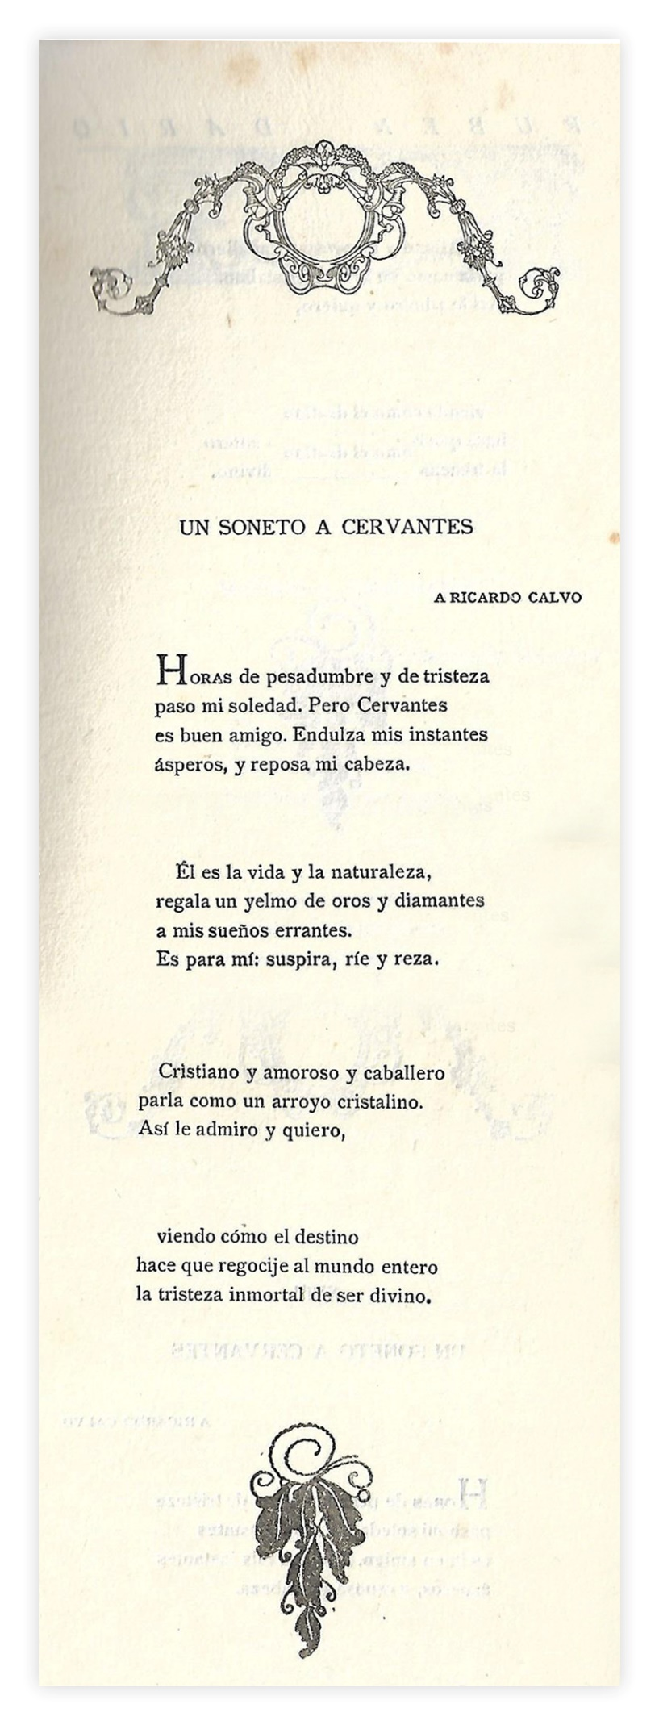

SONNET AAN CERVANTES

Uren van verdriet en triestheid
breng ik door in mijn eenzaamheid. Maar Cervantes
is een goede vriend. Hij verzoet mijn bittere
Momenten en geeft mijn hoofd rust.

Hij is het leven en de natuur:
Hij geeft een gouden en diamanten helm
Aan mijn onrustige dromen.
Hij is voor mij: een zucht, een lach en een gebed.

Een Christelijke en verliefde heer
spreekt als een kristallen beek.
Zo bewonder ik hem en houd ik van hem,

ziend hoe, als bij lotsbestemming
de hele wereld zich verheugt
in de onsterfelijke triestheid van het goddelijk zijn.

